单元测试报告
目录
1 项目概述 1
2 单元测试概述 1
2.1客户端单元测试 1
单元测试列表： 1
测试用例： 3
2.2数据访问层单元测试 10
单元测试列表： 10
测试用例： 10
2.3业务逻辑层单元测试 11
单元测试列表： 11
测试用例： 12

1 项目概述
基于C/S的点动作录制系统可以录制用户需要不断重复的操作的鼠标或键盘动作并进行播放以代替自己的千篇一律的操作。（详细介绍参考功能说明书）

2 单元测试概述

2.1客户端单元测试
测试模块 | LinqRecorder | 编码人 | 吴仕生
代码提交日期 | 2011-1-4 | 覆盖率 | 60%

单元测试列表：（本模块）
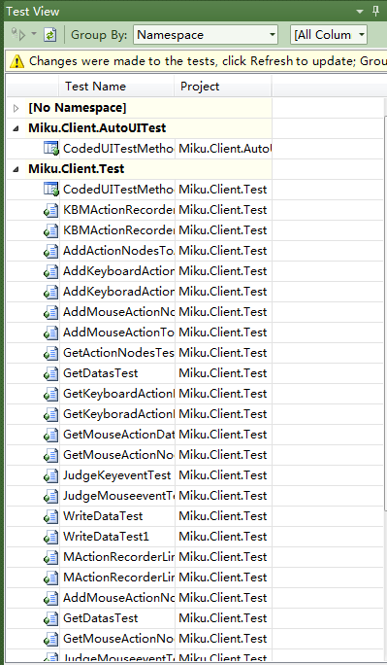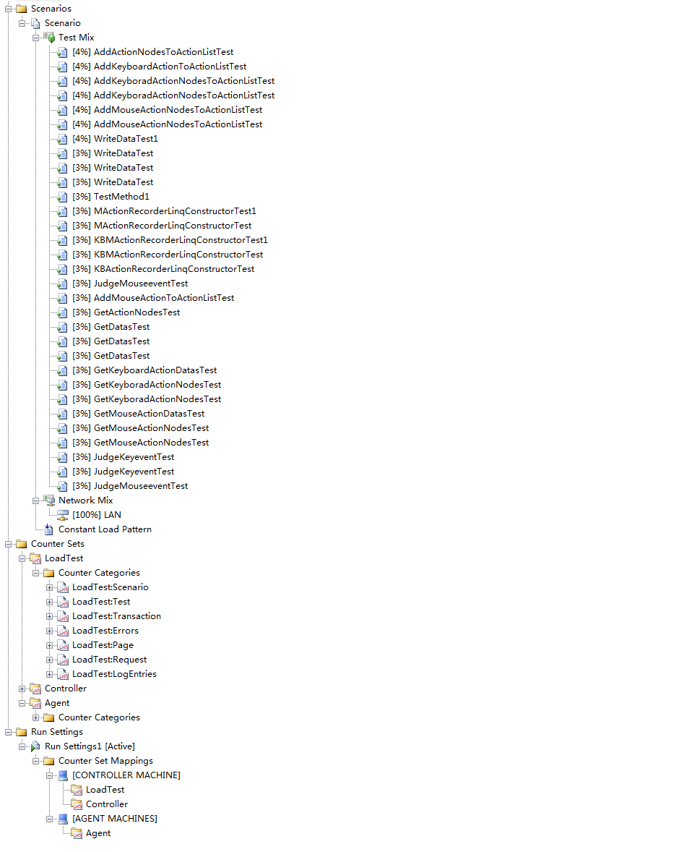

测试用例：
测试用例编号 | TC001 |  | 用例摘要 | KBActionRecordLinq.cs文件的函数
用例设计者 | 吴仕生
编写日期 | 2010-12-31 |  | 最终修改日期 | 2011-1-4
测试类型 | 单元测试
测试优先级 | 高
用例类型 | 基本事件，异常事件
测试目的 | KBActionRecordLinq.cs的函数是否实现预期的逻辑功能
测试方法 | 错误推测法
前置条件 | KBActionRecordLinq.cs无简单的语法错误
输入数据 | 无
实现过程
测试函数 |  | 实现过程 |  |  |  | 预期结果
场景一：构造函数  KBActionRecorderLinq() |  | 1 构造一个带参数对象；  2 调用Assert.IsNotNull(target)去判断 |  |  |  | 能初始化一个实例，  断言运行通过
场景二：数据写入函数  WriteData（） |  | 1 初始化函数的各项参数和预期的对象的各项值；  2 调用函数；  3 调用Assert.AreEqual(Expected,actual);  把读取写入的参数与预期值比较； |  |  |  | 数据能正常写入；预期值与实际值一致
场景三：获取写入数据  GetDatas() |  | 1 初始化数据  2 调用函数读取数据；  3 调用Assert.AreEqual(Expected,actual);  比较读取的数据与写入的是否一致； |  |  |  | 能正常获取已写入的数据；断言正常运行通过
场景四：获取记录键盘动作的节点  GetKeyboradActionNodes() |  | 1 初始化一个Action的节点  2 存入数据；  3 获取节点；  3 调用Assert.IsNotNull(actual); |  |  |  | 存放节点的能被获取，断言运行通过
场景五：把记录键盘动作的节点添加到列表中  AddKeyboradActionNodesToActionLis |  | 1 初始化一个Action的节点  2 存入数据；  3 调用Assert.AreEqual(datas.Count, 1); |  |  |  | 节点能被添加进队列，断言运行通过
场景六：判断按键事件t  JudgeKeyevent（） |  | 1 初始化本体和预期的对象的值；  2 调用函数；  3 调用Assert.AreEqual(keyEventExpected, keyEvent)比较; |  |  |  | 能正确判断键盘的事件，断言运行通过
结果截图：
过程掠影之单个场景测试开端：
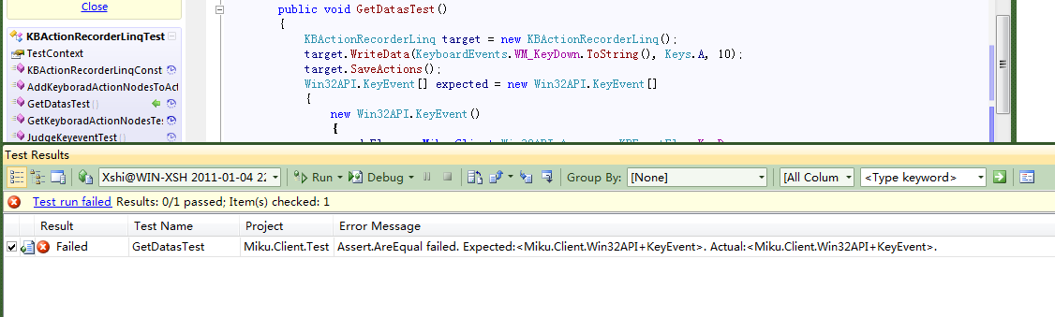
过程掠影之单个场景测试结果：
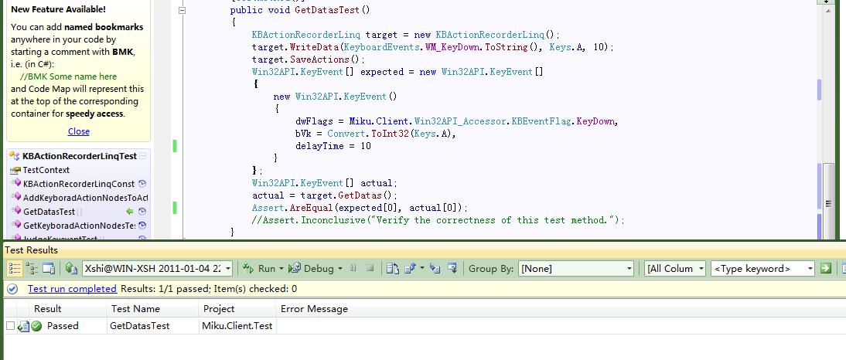
该用例的全部运行结果：
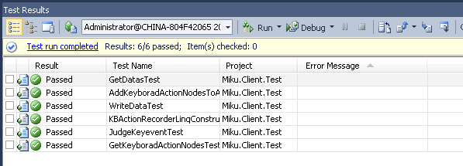

测试用例编号 | TC002 |  | 用例摘要 |  | MActionRecordLinq.cs文件的函数
用例设计者 | 吴仕生
编写日期 | 2010-12-31 |  | 最终修改日期 |  | 2011-1-4
测试类型 | 单元测试
测试优先级 | 高
用例类型 | 基本事件，异常事件
测试目的 | MActionRecordLinq.cs的函数是否实现预期的逻辑功能
测试方法 | 错误推测法
前置条件 | KBActionRecordLinq.cs无简单的语法错误
输入数据 | 无
实现过程
测试函数 |  | 实现过程 |  |  |  |  | 预期结果
场景一：无参构造函数  MActionRecorderLinq() |  | 1 构造一个不带参数对象；  2 调用Assert.IsNotNull(target)去判断 |  |  |  |  | 能初始化一个实例，  断言运行通过
场景二： 构造函数  MActionRecorderLinq() |  | 1 构造一个带参数对象；  2 调用Assert.IsNotNull(target)去判断 |  |  |  |  | 能初始化一个实例，  断言运行通过
场景三：数据写入函数  WriteData（） |  | 1 初始化函数的各项参数和预期的对象的各项值；  2 调用函数；  3 调用Assert.AreEqual(Expected,actual);  把读取写入的参数与预期值比较； |  |  |  |  | 数据能正常写入；预期值与实际值一致
场景四：获取写入数据  GetDatas() |  | 1 初始化数据  2 调用函数读取数据；  3 调用Assert.AreEqual(expected[0], actual[0]);比较读取的数据与写入的是否一致； |  |  |  |  | 能正常获取已写入的数据；预期值与实际值一致
场景五：获取记录鼠标动作的节点  GetMouseActionNodes() |  | 1 初始化一个Action的节点  2 存入数据；  3 获取节点；  3 调用Assert.IsNotNull(actual); |  |  |  |  | 存放节点的能被获取，断言运行通过
场景六：把记录鼠标动作的节点添加到列表中  AddMouseActionNodesToActionLis |  | 1 初始化一个Action的节点  2 存入数据；  3 调用Assert.AreEqual(datas.Count, 1); |  |  |  |  | 节点能被添加进队列，断言运行通过
场景七：判断鼠标事件t  JudgeMouseevent（） |  | 1 初始化本体和预期的对象的值；  2 调用函数；  3 调用Assert.AreEqual(mouseEventExpected, mouseEvent)比较; |  |  |  |  | 能正确判断鼠标的事件，预期值与实际值一致
结果截图：
过程掠影之单个场景测试开端：
过程掠影之单个场景测试结果：
该用例的全部运行结果：
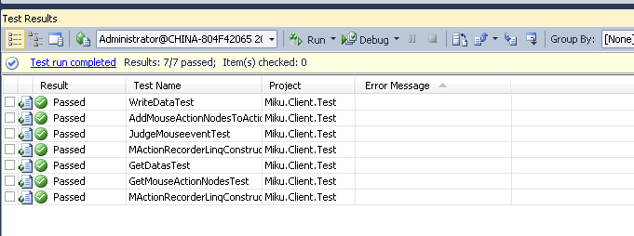

测试用例编号 | TC003 |  | 用例摘要 | KBMActionRecorderLinq.cs文件的函数
用例设计者 | 吴仕生
编写日期 | 2010-12-31 |  | 最终修改日期 | 2011-1-4
测试类型 | 单元测试
测试优先级 | 高
用例类型 | 基本事件，异常事件
测试目的 | KBMActionRecorderLinq.cs的函数是否实现预期的逻辑功能
测试方法 | 错误推测法
前置条件 | KBMActionRecorderLinq.cs无简单的语法错误
输入数据 | 无
实现过程
测试函数 |  | 实现过程 |  |  | 预期结果
场景一：构造函数  KBMActionRecorderLinq() |  | 1 新建一个无参数对象；  2 调用Assert.IsNotNull(target)去判断 |  |  | 能初始化一个实例，断言运行正确
场景三：数据写入函数之键盘数据  WriteData（）（利用函数多态） |  | 1 初始化函数的各项参数和预期的对象的各项值；  2 调用函数；  3 调用Assert.AreEqual(Expected,actual);  把读取写入的参数与预期值比较； |  |  | 数据能正常写入；断言正常运行通过
场景四：数据写入函数之鼠标数据  WriteData（） |  | 1 初始化函数的各项参数和预期的对象的各项值；  2 调用函数；  3 调用Assert.AreEqual(Expected,actual);  把读取写入的参数与预期值比较； |  |  | 数据能正常写入；断言正常运行通过
场景四：获取写入数据  GetDatas() |  | 1 初始化数据  2 调用函数读取数据；  3 调用Assert.AreEqual(Expected,actual);  比较读取的数据与写入的是否一致； |  |  | 能正常获取已写入的数据；断言正常运行通过
场景五：获取记录键盘动作的节点  GetKeyboradActionNodes() |  | 1 初始化一个Action的节点  2 存入数据；  3 获取节点；  3 调用Assert.IsNotNull(actual); |  |  | 存放节点的能被获取，断言运行通过
场景五：获取记录鼠标动作的节点  GetMouseActionNodes() |  | 1 初始化一个Action的节点  2 存入数据；  3 获取节点；  4 调用Assert.AreEqual(datas.Count, 1); |  |  | 节点能被添加进队列，断言运行通过
场景七：判断按键事件t  JudgeKeyevent（） |  | 1 初始化本体和预期的对象的值；  2 调用函数；  3 调用Assert.AreEqual(keyEventExpected, keyEvent)比较; |  |  | 能正确判断键盘的事件，断言运行通过
场景八：判断鼠标事件  JudgeMouseevent |  | 1 初始化本体和预期的对象的值；  2 调用函数；  3 调用Assert.AreEqual(keyEventExpected, keyEvent)比较; |  |  | 能正确判断鼠标的事件，断言运行通过
场景九：把记录键盘动作的节点添加到列表中  AddKeyboradActionNodesToActionLis |  | 1 新建列表和键盘节点并初始化；  2 添加新节点到列表  3 调用Assert.IsNotNull(datas);和 Assert.IsNotNull(target)判断; |  |  | 节点能被添加到新列表中，断言能正常运行
场景十：获取鼠标动作的数据  GetMouseActionDatas() |  | 1 新建本体和预期的鼠标动作对象；  2 写入和保存数据；  3 调用Assert.AreEqual(expected[0], actual[0]); |  |  | 正确获取数据预期的与实际的值一致
场景十一：把记录鼠标动作节点到动作列表  AddMouseActionNodesToActionList |  | 1 新建列表和鼠标节点并初始化；  2 添加新节点到列表  3 调用Assert.AreEqual(datas.Count, 1)判断; |  |  | 节点能被添加到新列表中，断言能正常运行
场景十二：添加鼠标动作到动作列表AddMouseActionToActionList |  | 1新建列表和鼠标动作并初始化；  2 添加鼠标动作到列表；  3 检查列表是否为空Assert.IsNotNull(datas); |  |  | 节点能被添加到新列表中，列表不为空
场景十三：获取键盘动作的数据  GetKeyboardActionDatas() |  | 1 新建本体和预期的鼠标动作对象；  2 写入和保存数据；  3 调用Assert.AreEqual(expected[0], actual[0]); |  |  | 正确获取数据预期的与实际的值一致
结果
过程掠影：
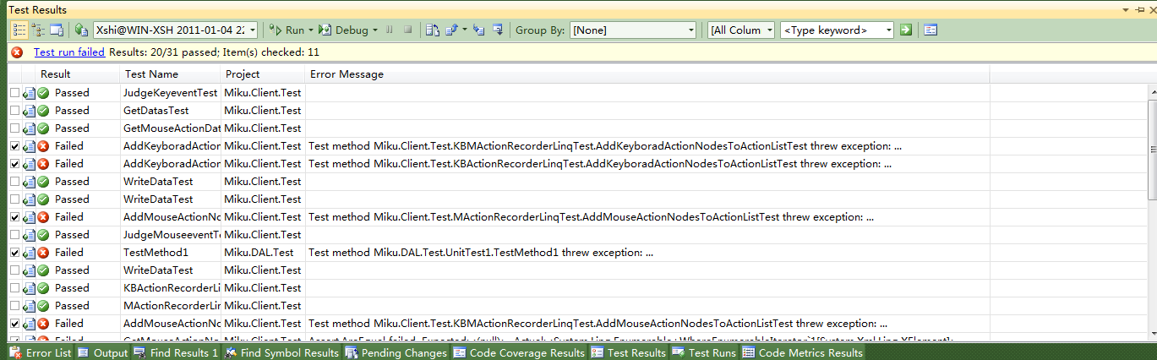
结果：
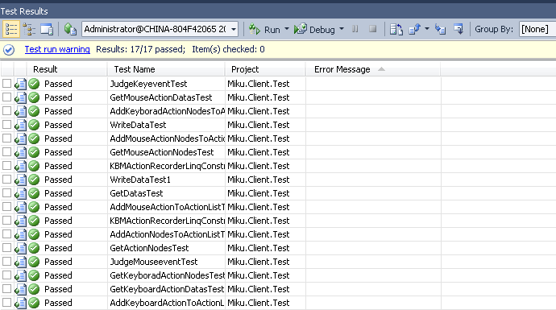

2.2数据访问层单元测试
测试模块 | DataAceessLayer | 编码人 | 高浩
代码提交日期 | 2011-1-8 | 覆盖率 | 50%

单元测试列表：（本模块）
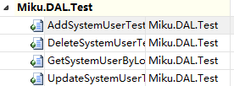

测试用例：
测试用例编号 | TC001 |  | 用例摘要 | DataAcess.cs文件的函数
用例设计者 | 高浩
编写日期 | 2010-1-8 |  | 最终修改日期 | 2010-1-8
测试类型 | 单元测试
测试优先级 | 高
用例类型 | 基本事件，异常事件
测试目的 | DataAcess.cs的函数是否实现预期的逻辑功能
测试方法 | 错误推测法
前置条件 | DataAcess.cs无简单的语法错误
输入数据 | 无
实现过程
测试函数 |  | 实现过程 |  |  | 预期结果
场景一：添加一个系统用户  AddSystemUser |  | 1 添加一个系统用户；  2 调用Assert.AreEqual  去判断。  3.删除添加的用户。 |  |  | 添加一个用户成功
场景二：删除一个系统用户  DeleteSystemUser |  | 1 添加一个系统用户；  2.删除添加的用户。  3 调用Assert.AreEqual  去判断。 |  |  | 删除一个系统用户成功
场景三：通过用户名，获取一个系统用户  GetSystemUserByLoginName |  | 1 添加一个系统用户；  2 调用Assert.AreEqual  去判断获得用户是否是刚添加的用户。  3.删除添加的用户。 |  |  | 获得一个用户成功
场景四：更新系统用户信息  UpdateSystemUser |  | 1 添加一个系统用户；  2 修改用户信息。  3.调用更新用户信息。  4. 调用Assert.AreEqual  去判断获是否修改成功。  3.删除添加的用户。 |  |  | 更新系统用户信息成功
结果截图：
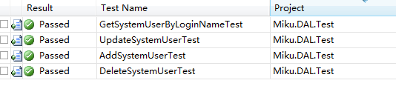

2.3业务逻辑层单元测试
测试模块 | BusinessLogicLayer | 编码人 | 高浩
代码提交日期 | 2011-1-8 | 覆盖率 | 50%

单元测试列表：（本模块）
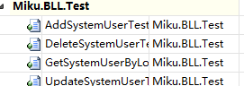

测试用例：
测试用例编号 | TC001 |  | 用例摘要 | BusinessComponent.cs文件的函数
用例设计者 | 高浩
编写日期 | 2010-1-8 |  | 最终修改日期 | 2010-1-8
测试类型 | 单元测试
测试优先级 | 高
用例类型 | 基本事件，异常事件
测试目的 | BusinessComponent.css的函数是否实现预期的逻辑功能
测试方法 | 错误推测法
前置条件 | BusinessComponent.cs无简单的语法错误
输入数据 | 无
实现过程
测试函数 |  | 实现过程 |  |  | 预期结果
场景一：添加一个系统用户  AddSystemUser |  | 1 添加一个系统用户；  2 调用Assert.AreEqual  去判断。  3.删除添加的用户。 |  |  | 添加一个用户成功
场景二：删除一个系统用户  DeleteSystemUser |  | 1 添加一个系统用户；  2.删除添加的用户。  3 调用Assert.AreEqual  去判断。 |  |  | 删除一个系统用户成功
场景三：通过用户名，获取一个系统用户  GetSystemUserByLoginName |  | 1 添加一个系统用户；  2 调用Assert.AreEqual  去判断获得用户是否是刚添加的用户。  3.删除添加的用户。 |  |  | 获得一个用户成功
场景四：更新系统用户信息  UpdateSystemUser |  | 1 添加一个系统用户；  2 修改用户信息。  3.调用更新用户信息。  4. 调用Assert.AreEqual  去判断获是否修改成功。  3.删除添加的用户。 |  |  | 更新系统用户信息成功
结果截图：
